UR-105M von URWERK: Stahlritter fordert Zeit zum Duell

Genf, April 2014
URWERK liess sich für die neue UR-105M vom Mittelalter inspirieren. Die Helden von damals hiessen Ritter und kämpften in stählerner Rüstung. Sie setzten für Ruhm oder Ehre ihr Leben aufs Spiel. Ihr einziger Schutz waren ihr unerschütterlicher Glaube und ihr Schild. Genau diese Ritterkämpfe setzt URWERK heute mit der UR-105M mit einem resolut modernen Bühnenbild in Szene. In einer aus Titan und Stahl gefertigten Arena fordern die Stundensatelliten die Zeit zum Duell. Die UR-105M stürmt im Schutz ihres Stahlschilds Stunde um Stunde vorwärts – ohne Furcht und Tadel.

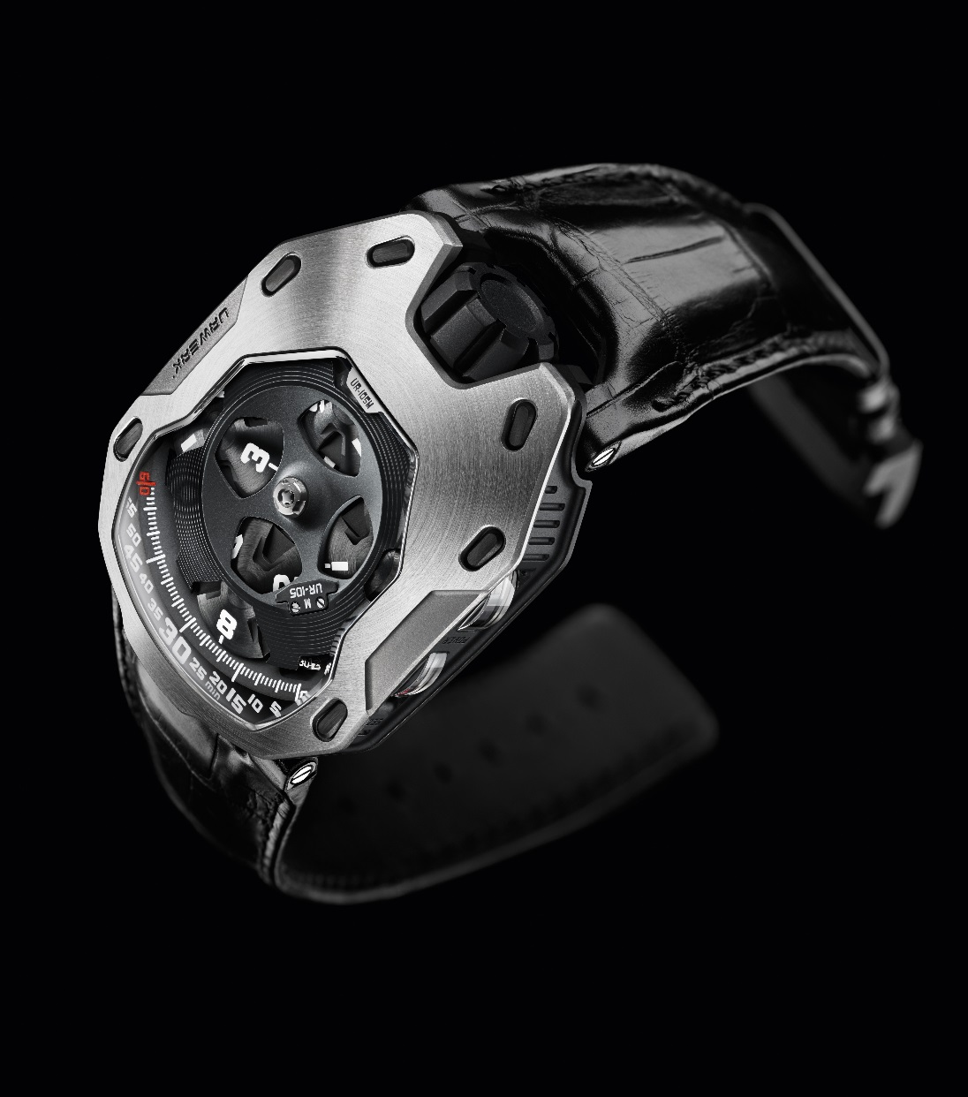

Die neue UR-105M präsentiert alle Wahrzeichen, die URWERK so erfolgreich machten: den leise über die Minutenschiene gleitenden Stundensatelliten, die imposante Krone bei 12 Uhr sowie überragende diskrete Technik ohne Schnickschnack.

Der Titankörper der UR-105M wird von einer stählernen Rüstung ummantelt. In seinem Herzen sind die Stundenindexe auf vier aus Aluminium geschmiedeten Satelliten platziert. Jeder dieser Satelliten ist mit einer PEEK-Struktur (Polyetheretherketon) verbunden, die eine vagabundierende, während des 60 Minuten langen Gleitens über die Minutenstellung sichtbare Stunde ins Rampenlicht rückt. Anschliessend dreht sich der über ein Malteserkreuz gesteuerte Satellit in drei Stunden einmal um die eigene Achse, bis er erneut im Rampenlicht steht. Diese Anzeige wird durch eine an der Seite ablesbare Sekunde und Gangreserve vervollständigt. Auf der Rückseite der UR-105M befindet sich das für URWERK typische «Control Board» mit seinen Informationen: Anzeige «Oil Change», die die Gangstunden Ihrer Uhr zählt und angibt, wann eine Wartung benötigt wird, Gangreserve von 42 Stunden sowie Einstellschraube, mit der Sie die chronometrische Präzision der Uhr justieren können.

Martin Frei, Mitbegründer und künstlerischer Direktor von URWERK, erklärt: «Das Gehäuse der UR-105M gleicht einer Rüstung. Die auf der Vorderseite der Uhr sichtbaren Schrauben sind nicht nur Stilelemente, sondern verankern einen Stahlschild auf dem Titankörper. Dieser schützt einen doch eher fragilen Mechanismus und dient als Bollwerk gegen alle Angriffe der Aussenwelt. Die Analogie mit dem Rittertum scheint mir offensichtlich. Diese als Rüstung fungierende Lünette strahlt Kraft und Unverwundbarkeit aus.»

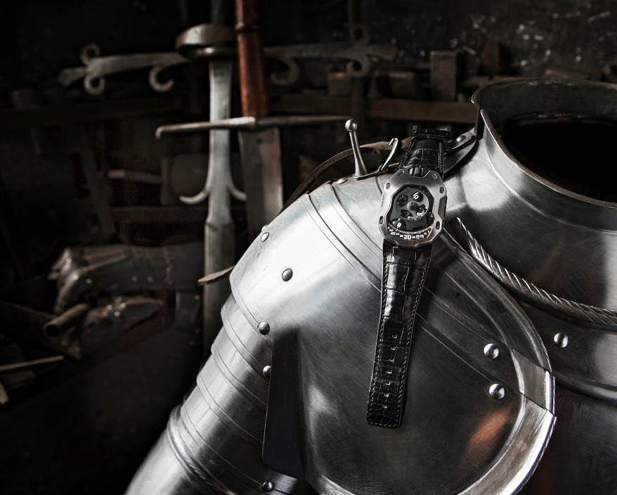

«Bei der UR-105M geht es nicht darum, etwas zu beweisen, sondern um eine ruhigere und sanftere Dimension,» fügt URWERK-Mitbegründer und Uhrmachermeister Felix Baumgartner hinzu. «Trotz der originellen Zeitanzeige bleibt die Ablesung der Uhrzeit unverändert einfach. Selbstverständlich stehen technische Herausforderungen weiterhin im Mittelpunkt unserer Kreationen, aber die Leistung wird subtil in Szene gesetztZuerst galt es, einer Struktur aus Messing, Aluminium und PEEK chronometrische Präzision zu verleihen. Wir haben dieses Problem durch den Einsatz extrem leichter Werkstoffe gelöst. PEEK ist ein gutes Beispiel dafür. Dieses Polymer wird wegen seiner Biokompatibilität unter anderem in der Chirurgie eingesetzt. Die zweite grosse Herausforderung der UR-105M ist gänzlich anders gelagert. Eine skelettierte kleine Sekunde markiert die Zehner auf dem Zifferblatt. Diese Angabe ist mit einer zweiten, an der Seite der Uhr befindlichen Sekunde synchronisiert.»

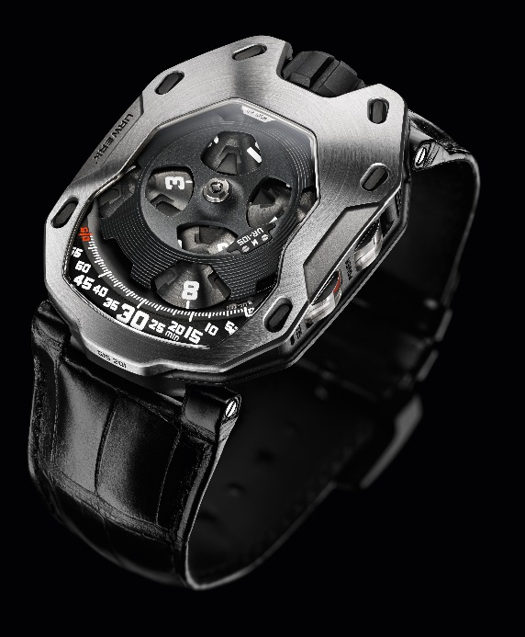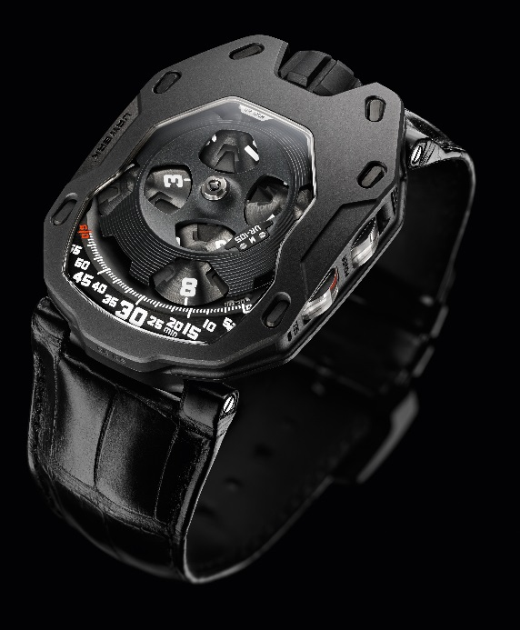

Die UR-105M ist in zwei Versionen erhältlich: als «Iron Knight» mit Gehäuse in Titan und Lünette in Stahl und als «Dark Knight» mit Titangehäuse und AlTiN-behandelter Lünette in Stahl.

UR-105M: technische Merkmale

Werk
Kaliber: | UR 5.01 mit Handaufzug
Lagersteine: | 38
Frequenz: | 28 800 Halbschwingungen pro Stunde, 4 Hz
Gangreserve: | 42 Stunden
Werkstoffe: | Stundensatelliten transportiert per Malteserkreuz in Bronze/Beryllium,  Orbitalstruktur in PEEK (Polyetheretherketon),  Karussell und dreifache Platine in Messing,  digitaler Sekundenzeiger in Nickel (skelettiert, LiGA-Verfahren), seitliche Anzeige von Sekunden und Gangreserve in Aluminium
Vollendungen: | perliert und sandgestrahlt  anglierte Schraubenköpfe
Anzeigen | Stunden, Minuten, Sekunden auf dem Zifferblatt  Sekunden und Gangreserve seitlich  Control Board mit Oil Change, Gangreserve und Einstellschraube
Gehäuse
Werkstoffe: | Titan und Lünette in Stahl für die UR-105M «Iron Knight»  Titan und AlTiN-behandelter Stahl für die UR-105M « Dark Knight»
Abmessungen: | Breite 39,50 mm, Länge: 53 mm, Höhe: 16,65 mm
Glas: | Saphirkristall
Wasserdichte: | Druck getestet bis 30 Meter / 3 ATM
Vollendungen: | - UR-105M «Iron Knight» mit kugelgestrahlter Lünette, kreisförmig und vertikal satiniert  - UR-105M «Dark Knight» mit AlTiN-behandelter und kugelgestrahlter Lünette
___________________
Pressekontakt:
Frau Yacine Sar
press@urwerk.com
+41 79 834 46 65
+41 22 900 20 27

